

Projekt OP VVV ,,Podpora vzájemného učení pedagogů MŠ“

reg. č. CZ 02.3.68/0.0/0.0/16­­_010/0000523

**POZVÁNKA**

**NA ÚNOROVÉ SETKÁNÍ V CENTRU KOLEGIÁLNÍ PODPORY**

**V OBLASTI ČTENÁŘŠKÉ PREGRAMOTNOSTI**

Místo setkání: Mateřská škola Karafiát, Karafiátová 830/3, Klatovy

**DATUM SETKÁNÍ: 14. 2. 2018 v 15.00 hod**

Předpokládaný konec v 18.00 hodin

**TÉMA:**

**,,Říkadla jako základ práce s příběhy v MŠ“**

**Program:**

1. Úvod a shrnutí lednového setkání
2. Nejznámější lidová říkadla od Josefa Lady jako filmové pohádky pro děti
3. Jak tvořit z říkadel příběhy (zákonitosti výstavby příběhu)
4. Praktická cvičení v duchu tvořivé dramatiky
5. Možnosti expozice příběhů v praxi, výměna zkušeností z praxe

Na setkání si s sebou přineste knihy nebo leporela s říkadly Josefa Lady.

[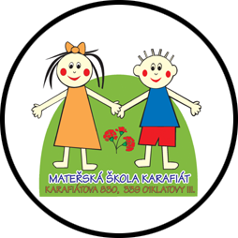](http://www.klatovskeskolky.cz/karafiat)

SETKÁNÍ JE URČENO PRO KAŽDÉHO SE ZÁJMEM O DANÉ TÉMA!

MOTTO: POJĎME SPOLUPRACOVAT!

PŘIJĎTE SE PODĚLIT O SVÉ ZNALOSTI A ZKUŠENOSTI, RÁDY VÁS U NÁS UVÍTÁME!

[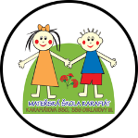](http://www.klatovskeskolky.cz/karafiat)Prosíme, kontaktujte nás na: [karafiatova@klatovskeskolky.cz](mailto:karafiatova@klatovskeskolky.cz)